TRABAJO 
PRACTICO
NUMERO 1
ALUMNA: Brisa Trigo.
CURSO: 1 “A”
PROFE: Andrea Gómez
LABORATORIO DE INFORMATICA.
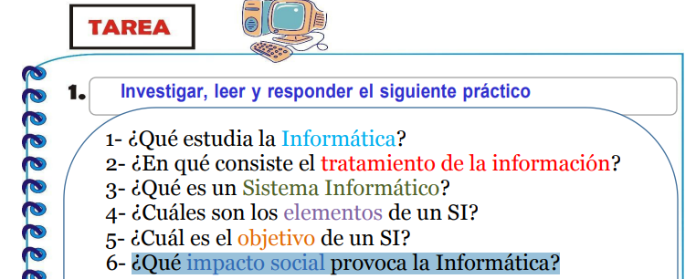
1_ ¿Qué estudia la informática?
La informática es la rama de la ingeniería que estudia el hardware, las redes de datos y software necesarios para tratar información de forma automática.

2_ ¿En qué consiste el tratamiento de la información?
Conjunto de elementos orientados al tratamiento y administración de datos e información, organizados y listos para su posterior uso, generados para cubrir una necesidad (objetivo).
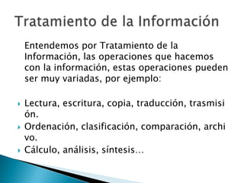
3- ¿Qué es un sistema informatico?

Un sistema informatico puede ser definido como un sistema de información que se basa la parte fundamental de su procedimiento en el empleo de la computación.
Como cualquier sistema, es un conjunto de funciones interrelacionadas, hardware, software y de recurso humano.
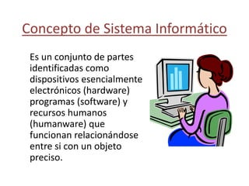
4_¿Cuáles son los elementos de un SI?.
En representación del conocimiento, un sistema de información consiste de tres componentes: humano, tecnológico y organizacional.
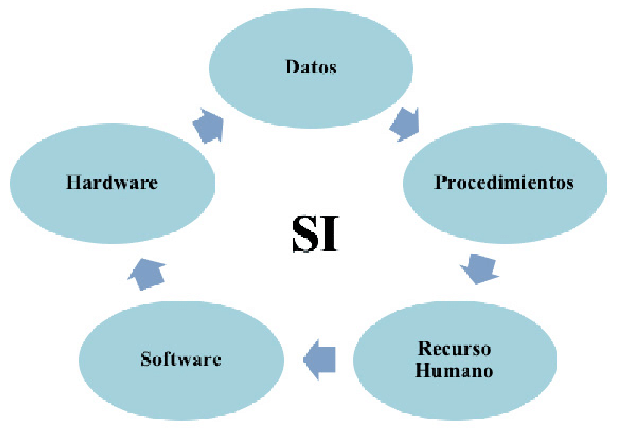
5_¿Cuál es el objetivo de un SI? La función principal de un SI Es ayudar a una organización a tomar decisiones proporcionándole información precisa y actualizada.
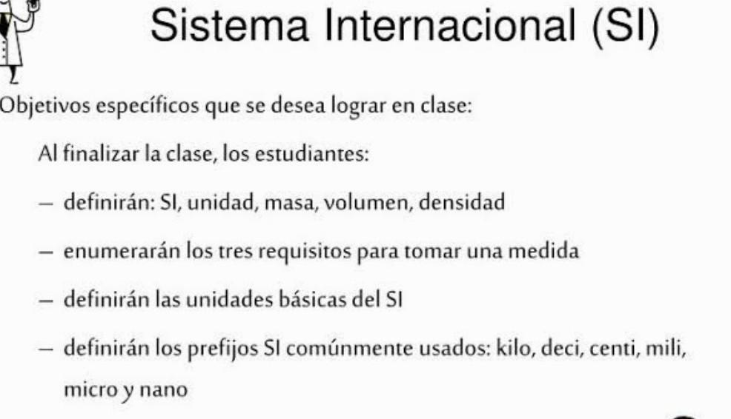
6-¿Gracias a la informática, se pueden controlar los sistemas informáticos y utilizarlos para el bienestar general de la sociedad. Qué impacto social provoca la Informática?
